МІНІСТЕРСТВО ОСВІТИ ТА НАУКИ УКРАЇНИ

НАЦІОНАЛЬНИЙ ТЕХНІЧНИЙ УНІВЕРСИТЕТ УКРАЇНИ

«КИЇВСЬКИЙ ПОЛІТЕХНІЧНИЙ ІНСТИТУТ ІМЕНІ ІГОРЯ СІКОРСЬКОГО»

ФАКУЛЬТЕТ ІНФОРМАТИКИ ТА ОБЧИСЛЮВАЛЬНОЇ ТЕХНІКИ

КАФЕДРА ОБЧИСЛЮВАЛЬНОЇ ТЕХНІКИ

Лабораторна робота №5

з дисципліни «Дослідження та проектування комп’ютерних систем - 2»

Виконав:

студент гр. ІО-91мп

Костяніков В.О.

Перевірив:

Каплунов А.В.

Київ 2020

**Завдання**

**Завдання Basic:**

1. Оголосити структуру даних для розміщення у списку, яка крім елемента struct list_head містить поле типу ktime_t  
   (include/linux/ktime.h у вашому репозиторії linux-stable).
2. Створити статичну змінну голови списку.
3. Перед кожним друком привітання виділити пам'ять для екземпляра оголошеної структури, занести в неї поточний час ядра, отриманий функцією ktime_get().
4. У функції hello_exit() пройти по списку і надрукувати час кожної події в наносекундах, вилучити елемент списку і звільнити виділену пам'ять. Приклад проходу по списку з вилученням елемента є у *appendix*.

На даному етапі досить виділяти пам'ять викликом

ptr = kmalloc(sizeof(*ptr), GFP_KERNEL);

і звільнити її викликом

kfree(ptr);

Докладніше у додатку *Allocating Memory*.

**Завдання Advanced:**

У цьому завданні вся робота зі списком виконується в модулі hello1. Також додати ще одне поле типу ktime_t і засікати час до та після виклику функції друку, а на вивантаженні модуля надрукувати час, який пішов на кожен друк.

**Скріншоти виконання**

Код Makefile створює об’єктний файл hello.o, створює модульні файли з правильною версією задля уникнення помилки “module error” при подальшому виконанні.

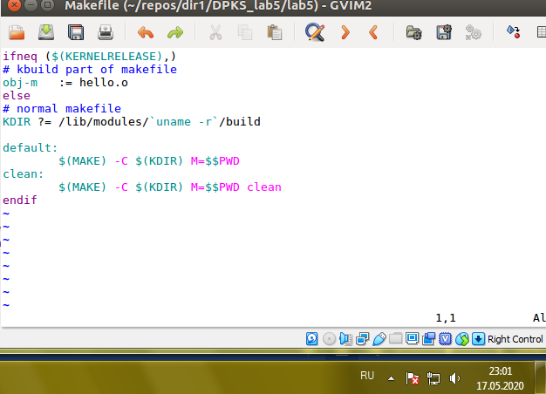

Збірка за допомогою Make. 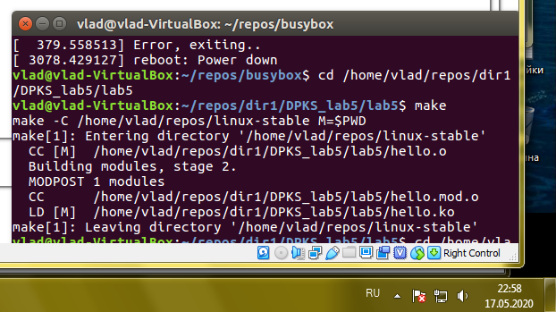

Виконання програми з параметром 4 (друкуються рядки Hello, world!, а також звільнення пам’яті), та 9 (друкується лише попередження).

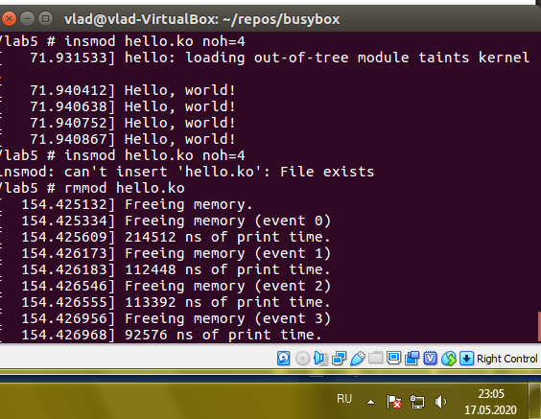

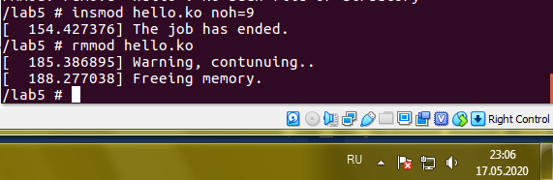

**Висновки**

Під час виконання лабораторної роботи було розроблено програму та побудовано модуль для архітектури арм, функції якого виділення пам’яті для структури даних та друк потрібного числа привітань та звільнення пам’яті після виконання операцій. На вході программи приймається змінна noh. Вивід у консоль містить дані про час виконання процесу.

Посилання на вихідний код: https://github.com/Lux-ex-tenebris/DPKS_lab5